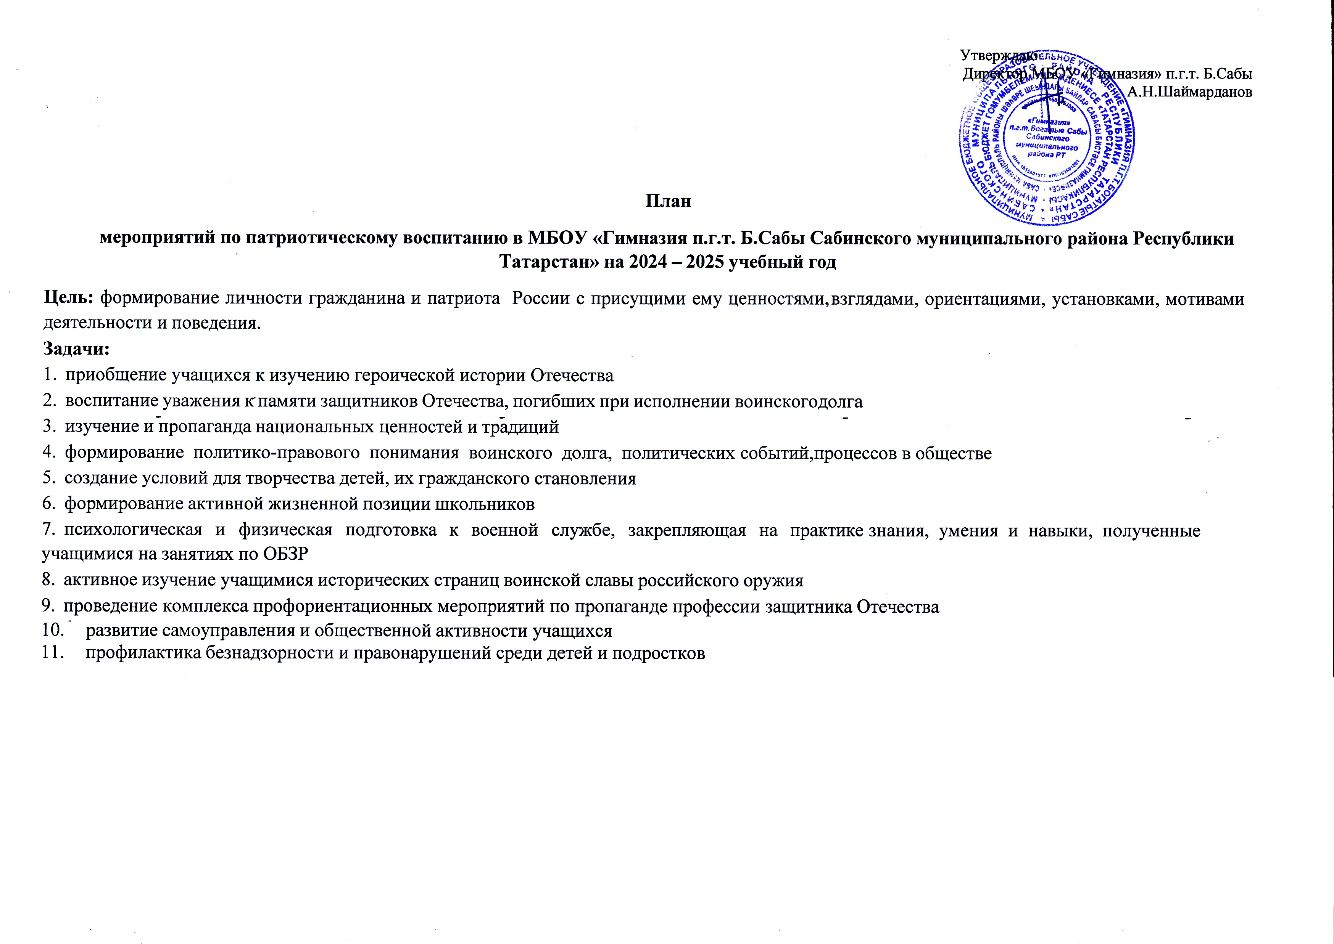
Наименование мероприятия | Участники мероприятия | Пояснение по мероприятию  (формат, уровень, место проведения) | Срок проведения | Ответственное лицо | Исполнение
Сентябрь
Разработка плана мероприятий по патриотическому воспитанию и дальнейшая реализация в течение года | Учащиеся ОО | ОО | Сентябрь | Дирекция,  Советник директора по воспитанию, преподаватель-организатор ОБЗР
Организация тимуровского движения и дальнейшая реализация в течение года | Учащиеся, педагоги | Шефство над престарелыми людьми, ветеранами труда, семьями участников СВО и военных действий;  акции по уборке территории обелисков и памятников | Сентябрь | ЗДВР, педагог-организаторы
Тематические классные часы «Разговоры о важном | Учащиеся | Классные часы, акции | В течение года | ЗДВР,Советник директора по воспитанию
День окончания Второй мировой войны. День солидарности в борьбе с терроризмом. | Учащиеся | Классные часы, акции | 3 сентября | Советник директора по воспитанию
Международный день памяти жертв фашизма | Учащиеся, педагоги | Тематическое мероприятие, показ кинофильма | 10 сентября | Советник директора по воспитанию
Районный слет «Юнармии» | Преподаватели – организаторы ОБЗР, учащиеся | Смотр строя, смотр песни, конкурсы, состязания | 13 сентября | Заместитель директора по учебной работе
Участие во Всероссийском Диктанте Победы | Учащиеся, педагоги | Диктант | 04.09.2025 | Заместитель директора по учебной работе
Октябрь
День отца в России | Учащиеся | Классные часы, занятия, встречи, спортивные соревнования | 20 октября | Советник директора по воспитанию
Открытый урок  «Непрощённые историей», посвящённый  Нюрнберскому процессу | Учащиеся, педагоги | Тематическое мероприятие | 15.10.2025 | Учителя истории, Заместитель директора по учебной работе
Межрегиональный конкурс рисунков на лучший контент патриотической тематики «Мы выбираем мир!» | Учащиеся , педагоги, родители | Конкурсные работы по положению | Октябрь | ЗДВР
Республиканский этап Всероссийского конкурса обучающихся 1 -11 классов на знание государственных и региональных символов и атрибутов Российской Федерации | Учащиеся , педагоги, родители | Конкурс исследовательских проектов | Октябрь | ЗДВР
Ноябрь
День народного единства | Учащиеся | Классные часы, занятия, творческие конкурсы, занятия | 4 ноября | ЗДВР  Советник директора по воспитанию
День Конституции Республики Татарстан | Учащиеся | Тематические уроки, конкурсы | 6 ноября | ЗДВР  Советник директора по воспитанию
День Государственного герба Российской Федерации | Учащиеся | Мероприятия:, уроки, занятия | 30 ноября | Советник директора по воспитанию
Районный семинар учителей ОБЗР | Преподаватели – организаторы ОБЖ, учащиеся, приглашенные гости | Открытые уроки, общешкольное мероприятие, выставки, мастер классы | Ноябрь | Заместитель директора по УР
Всероссийский конкурс адресных профилактических мероприятий «Лучшее в профилактике» | ЗДВР | Конкурсные разработки по положению конкурса | Ноябрь | Методист по учебным дисциплинам
Республиканский конкурс сочинений «Есть такая профессия – Родину защищать!» | Учащиеся, педагоги | Конкурсные работы по положению конкурса | Ноябрь | Методист по учебным дисциплинам
Республиканский этап фестиваля военно – патриотической песни имени А.В.Александрова | Учащиеся , педагоги | Конкурсные работы  по положению конкурса | Ноябрь | Методист по учебным дисциплинам
Декабрь
День неизвестного солдата «Они сражались за Родину» | Учащиеся, педагоги | Тематические мероприятия | 3 декабря | ЗДВР,Советник директора по воспитанию
День добровольца (волонтера) в России | Учащиеся, педагоги | Акции | 5 декабря | Советник директора по воспитанию
День Героев Отечества | Учащиеся , педагоги, приглашенные гости, | Уроки мужества, занятия | 9 декабря | ЗДВР  Советник директора по воспитанию
День Конституции Российской Федерации | Учащиеся, педагоги, | Тематические беседы, занятия | 12 декабря | ЗДВР  Советник директора по воспитанию
 | Учащиеся, педагоги | Общешкольная линейка, тематические мероприятия | 27 декабря | Советник директора по воспитанию
Республиканский слет «Юнармии» | Преподаватели – организаторы ОБЗР, учащиеся, приглашенные гости | Показательные выступления, торжественное мероприятие | Декабрь | Методист по учебным дисциплинам
Январь
Патриотическаяакция  «Блокадный хлеб» | Учащиеся, педагоги | Тематические уроки, показ видеороликов | Январь | ЗДВР, классные руководители
Составление плана 100летия Сабинской гимназии. Работа по отдельному плану | Учащиеся, педагоги, выпускники | Тематические встречи, подготовка альбомов | Январь | Дирекция, руководитель музея
День освобождения Ленинграда от фашистской блокады (27 января 1944)  День памяти жертв Холокоста | Учащиеся, педагоги, | Классные часы, показ кинофильма | 27 января | Советник директора по воспитанию
Февраль
Месячник военно – патриотического воспитания по отдельному плану | Учащиеся, педагоги, | Классные часы, занятия, спортивные соревнования, конкурсы, акции, выставки – панорамы стенгазет, встречи, уроки мужества | Февраль | ЗДВР  Советник директора по воспитанию
День воинской славы | Учащиеся , педагоги, родители, приглашенные гости | Уроки мужества, занятия | 2 февраля | ЗДВР  Советник директора по воспитанию
Районный фестиваль военной песни | Учащиеся, педагоги, родители, | Конкурсные работы по положению | Февраль | ЗДВР
Игра «Зарница» | Учащиеся, педагоги | Военно – спортивная игра | Февраль | ЗДВР
День разгрома советскими войсками немецко – фашистских войск в Сталинградской битве | Учащиеся, педагоги, | Классные часы, показ кинофильма | 2 февраля | Советник директора по воспитанию
120 лет со дня рождения героя Великой Отечественной войны Александра Матвеевича Матросова  (1924-1943) | Учащиеся, педагоги | Классные часы, показ кинофильма | 5 февраля | Советник директора по воспитанию
День памяти о россиянах, исполнявших служебный долг за пределами Отечества, 35 лет со дня вывода советских войск из Республики Афганистан(1989) | Учащиеся, педагоги, приглашенные гости | Акции, встречи с ветеранами | 15 февраля | Советник директора по воспитанию
Встреча с воинами - афганцами “Пока мы помним – мы живем” | Учащиеся, педагоги, приглашенные гости | Встречи, акции, спортивные мероприятия | 15 февраля | ЗДВР  Советник директора по воспитанию
Литературно музыкальная акция “Кызыл ромашкалар” посвященная Джалиловцам | Учащиеся, педагоги, приглашенные гости | Встречи, акции, спортивные мероприятия | 15 февраля | ЗДВР  Советник директора по воспитанию
День защитника Отечества | Учащиеся, педагоги, приглашенные гости | Спортивные состязания, турниры, конкурсы, акции, концерт | 22 февраля | ЗДВР  Советник директора по воспитанию
День Памяти погибших на СВО российских военнослужащих | Учащиеся, педагоги, , приглашенные гости | Тематические классные часы, спортивные турниры, акции, встречи | 24 февраля | ЗДВР  Советник директора по воспитанию
Март
Районная военно -спортивная игра «Зарница» | Учащиеся, педагоги, приглашенные гости | Военно – спортивная игра | Март | Методист по учебным дисциплинам
Библиотечный урок:  «Я здесь расту, и край мне этот дорог» (1-4 классы);  «Мой дом – мой мир» (5 – 8 классы);  «И помнят славные потомки про подвиг»  (9 – 11 классы) | Учащиеся, педагоги, приглашенные гости | Открытые уроки, встречи, конкурсы, викторины | Март | Библиотекарь
Педагогический совет  «Формы внеурочной деятельности, используемые при формировании патриотического воспитания» | Педагоги | Педагогический совет, круглые столы, семинары | Март | Администрация школы
Апрель
День памяти о геноциде советского народа нацистами и их пособниками в годы Великой Отечественной войны | Учащиеся, педагоги | Классные часы, показ кинофильма | 19 апреля | Советник директора по воспитанию
Районный семинар учителей ОБЗР | Преподаватели – организаторы ОБЗР, учащиеся, приглашенные гости | Открытые уроки, общешкольное мероприятие , выставки, мастер классы | Апрель | Методист по учебным дисциплинам
Республиканские учебные сборы (Стрельбы) | Преподаватели – организаторы ОБЗР, учащиеся | Спортивные состязания | Апрель | Методист по учебным дисциплинам
Май
Литературно музыкальная композиция «Этот день, мы приближали, как могли» | Учащиеся, педагоги, гости |  | 9 мая | ЗДВР  Педагог-организаторы,
Акция «Окна Победы»  «Бессмертный полк» | Учащиеся, педагоги | Участие всех классов | С 1мая по 9 май | ЗДВР  Педагог-организаторы
День Победы | Учащиеся, педагоги | Участие в Параде Победы | 9 мая | Дирекция, ЗДВР  Советник директора по воспитанию
Международный день музеев | Учащиеся, педагоги, приглашенные гости | Экскурсии, музейные уроки | 18 мая | Советник директора по воспитанию
Районный фестиваль юных туристов | Учащиеся, педагоги | Показательные выступления, спортивные состязания | Май | Советник директора по воспитанию
Республиканские учебные сборы (Стрельбы) | учащиеся | Спортивные состязания | Май | Дирекция, преподаватель организатор ОБЗР
Июнь
Пришкольные лагеря | Учащиеся, педагоги | Мероприятия по плану пришкольного лагеря | Июнь | ЗДВР, пед.организаторы,  Советник директора по воспитанию
День памяти и скорби | Воспитанники лагеря | Акции, конкурсы | 22 июня | ЗДВР, педагог-организаторы  Советник директора по воспитанию
Июль
День Военно – морского флота | Учащиеся , педагоги, | Тематические мероприятия, спортивные игры | 28 июля | Советник директора по воспитанию
Август
День Государственного флага Российской Федерации | Учащиеся , педагоги | Тематические мероприятия | 22 августа | Советник директора по воспитанию
День воинской славы России | Учащиеся , педагоги | Тематические мероприятия | 25 августа | Советник директора по воспитанию
День Республики Татарстан | Учащиеся , педагоги, приглашенные гости | Праздничные мероприятия | 30 августа | ЗДВР  Советник директора по воспитанию

